Моделирование ускорительного нейтринного эксперимента NOvA в программном пакете GNA
Калиткина А.И.
студент
Московский государственный университет имени М.В.Ломоносова,
физический факультет, Москва, Россия
E–mail: kalitkina.a18@physics.msu.ru
Основная задача эксперимента NOvA [1] заключается в измерении важных для современной физики параметров нейтринных осцилляций, таких как иерархия масс нейтрино и дельта CP-нарушения.
Эксперимент NOvA расположен на территории США и на данный момент считается основным проектом Фермилаба. Он состоит из двух сцинтилляционных детекторов: ближнего, с массой 290 т, и дальнего, с массой 14 кт. Источником нейтрино для эксперимента являются частицы, родившиеся от взаимодействия ускоренных протонов с графитовой мишенью. На выходе ускорителя NuMI и перед взаимодействием с мишенью протоны имеют энергию порядка 120 ГэВ. Расположение дальнего детектора вне оси изначального пучка, дает характерное распределение энергий нейтрино с пиком около 2 ГэВ. После детектирования первоначального состава нейтринного потока в ближнем детекторе частицы проходят 810 км под землей, где проявляются необходимые эффекты осцилляций. Конечный поток нейтрино после осцилляций регистрируется в дальнем детекторе.
Сегодня в Лаборатории Ядерных Проблем ОИЯИ ведется разработка программного пакета GNA (“Global Neutrino Analysis”) [2], который позволяет проводить анализ данных нейтринных экспериментов и должен стать удобной средой для проведения совместного анализа результатов нескольких экспериментов. Например, уже реализован проект для реакторных экспериментов, таких как Daya Bay и JUNO.
Задачей данной работы было на примере эксперимента NOvA разработать входящий в GNA модуль, с помощью которого можно проводить моделирование эксперимента для анализа появления электронных нейтрино. На данный момент моделирование полного числа нейтринных событий в дальнем детекторе реализовано в виде формулы
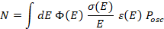
где Φ – потоки частиц из gsimple, σ – сечения взаимодействия частиц с веществом детектора, которые рассчитаны с помощью пакета GENIE, ε – эффективности детектора, P_{osc} – вероятности осцилляций нейтрино. Для проверки достоверности результатов моделирования на рис.1 проведено сравнение результатов, полученных с помощью пакета GNA, с результатами моделирования, полученными с использованием программных средств эксперимента NOvA. Как видно из гистограммы различия между моделированиями очень малы, порядка 0.001%.
В будущем планируется полная реализация осцилляционного анализа для NOvA с учетом систематических ошибок. Также будет проделано фитирование полученной модели с реальными данными эксперимента. NOvA располагает на данный момент статистикой нейтрино, соответствующей POT с пучком нейтрино и POT с пучком антинейтрино. В последующие годы эксперимент продолжит набор данных с пучком антинейтрино. Так как раз в год происходит анализ текущих результатов, новый модуль в GNA может стать альтернативным методом анализа данных.
Работа выполнена при поддержке гранта РФФИ № 18-32-00935 мол_а.
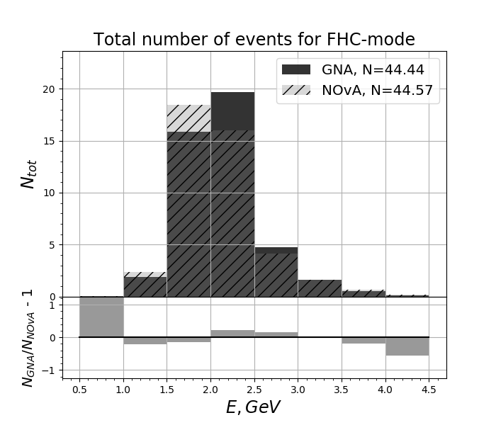
Рис. 1 Сравнительная гистограмма моделирования энергетического спектра событий в дальнем детекторе NOvA, полученного с помощью программного пакета GNA, с моделированием эксперимента средствами NOvA.
Литература
- Acero M.A., et al. [NOvA Collaboration] New constraints on oscillation parameters from ν_{e} appearance and ν_{μ} disappearance in the NOvA experiment // Phys. Rev. D. 2018. V. 98 (3). doi:10.1103/PhysRevD.98.032012
- Global neutrino analysis [электронный ресурс] // URL: http://gna.pages.jinr.ru/gna

